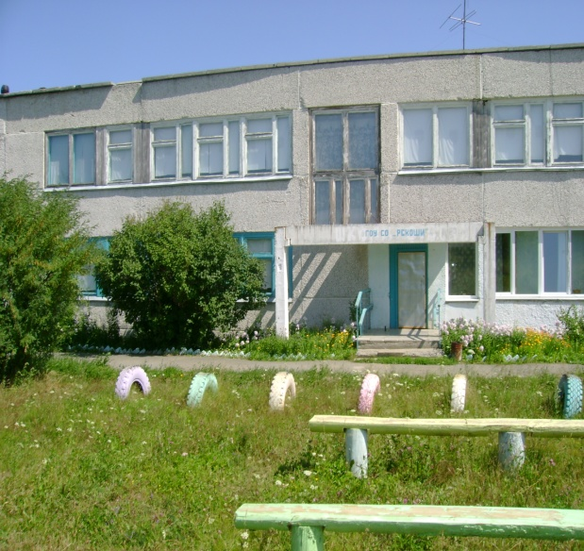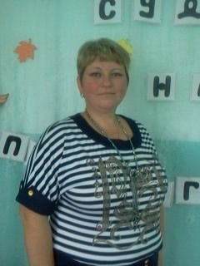

Сыстерова Н.В.: В Романовской школе- интернате
Есть необычный кабинет,
Где работаю я: учитель-логопед

Сыстерова Н.В.: Кабинет наш «Звукоград»
Он не мал и не велик,
Вот таким каждый видеть его привык:
Красивая мебель, светлые стены,
Всё уютно, комфортно и современно.
Здесь проходят занятия интересные
Познавательные, увлекательные,
Игровые и песенные.

Сыстерова Н.В.: Учу здесь грамотно писать и читать,
Ошибки находить и их исправлять,
Выговаривать красиво и правильно звуки,
И это всё с увлечением, а, не умирая от скуки.
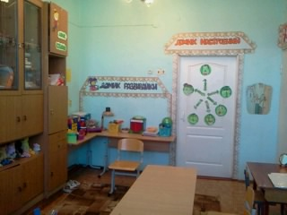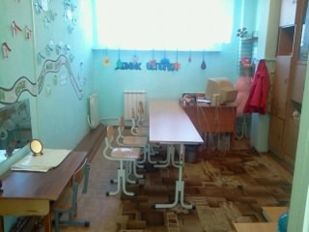

Сыстерова Н.В.: Этот кабинет интереснейший в школе,
Куда не взглянешь, окажешься в развивающей зоне.
Зон этих здесь ровно семь,
Подробно сейчас покажу вам их всем.

Посмотрите все сюда,
Большое зеркало здесь у меня
С ребёночком перед ним я сажусь
Дружно урок с гимнастики начинаю.

Сыстерова Н.В.: А поможет нам в этом «Домик Язычка». Это развивающая зона, где расположена артикуляционная гимнастика в картинках. Материал в данной зоне является сменным и меняется по мере необходимости.

Сыстерова Н.В.: Учимся здесь мы змейкой шипеть,
Пчёлкой жужжать, как собачка рычать.
Так же «часики» и «грибок»
Будем знать мы их на зубок.
Упражненья выполнять,
Чтобы звуки чётко знать.

Сыстерова Н.В.: Каждый логопед знает, что для того чтобы ребёнок лучше овладел техникой выполнения упражнений для развития мускулатуры лица, ему необходимо во время выполнения этих упражнений смотреть в зеркало. Именно для этих целей оно здесь и расположено.
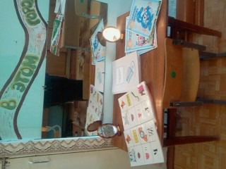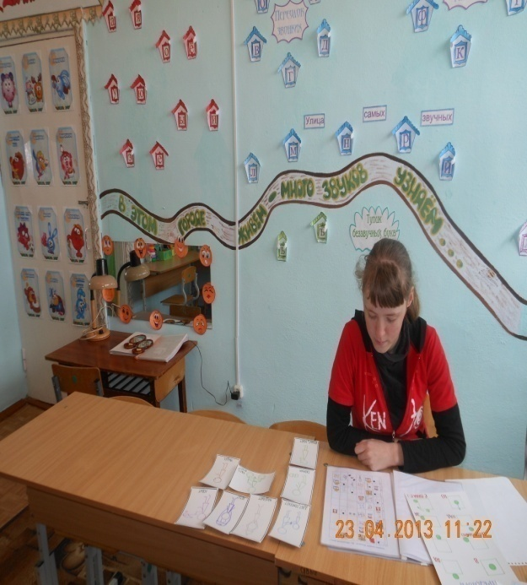

Сыстерова Н.В.: У тропки стоял удивительный домик,
В том домике жил удивительный гномик.
До пола росла у него борода
А в той бороде проживала звезда.
По тропинке в Звукоград
Гном проводит всех ребят
Есть дома различные, деревья необычные.

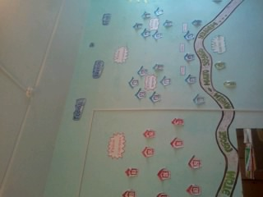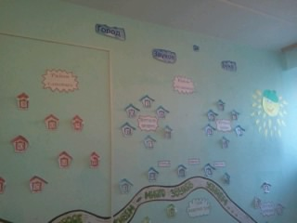

Сыстерова Н.В.: В этой развивающей зоне все звуки и буквы расположены в определенном порядке. Есть район гласных звуков, согласных звуков, переулок звонких и глухих, улица самых звучных, тупик беззвучных. Весь наглядный материал в данной зоне является рабочим. Например, солнышко. Перед занятием помешается согласный звук над которым будет проводиться работа. И детям предлагается подружить звук с лучиками. Тем самым идет отработка звука в слогах.

Сыстерова Н.В.: Если дальше мы пойдём
В «Домик Ветерка» все попадём
Там есть солнце, тучка, пчёлка.
Все помогут дружно.
Знает каждый ученик,
Что попав сюда на миг
Не играть, не веселиться,
А подуть лишь нужно.

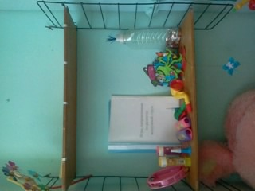

Сыстерова Н.В.: В домике ветерка расположен материал для развития воздушной струи, т.к. правильная силы вдоха и выдоха является немаловажным звеном при постановке звуков.

Сыстерова Н.В.: Ученики любят здесь заниматься, им не скучно здесь никогда
Стих читать, диктант писать иль заданья выполнять.
А компьютер наш помощник, он поможет нам всегда,
А если будет нужно, то объяснит: когда, зачем и как
Нам нужно ротик открывать и звуки по порядку в слове называть.

Сыстерова Н.В.: Эта зона для индивидуальных и групповых занятий с детьми.

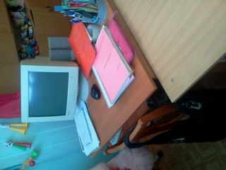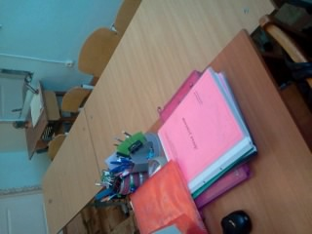

Сыстерова Н.В.: Если чувствуем, что дети устали
Думать, работать уже перестали,
К жителям в гости их приглашаем
Усталость их как рукой снимаем.

Сыстерова Н.В.: Здесь вашему вниманию представлены звуковые гармошки. Они предназначены для автоматизации звуков в словах

Сыстерова Н.В.: Чтоб в своей работе не ошибиться,
Чтобы знать, понимать к чему надо стремиться,
Нужен нам большой комплект: книг, учебников, пособий
И различных технологий.
Постарались всё найти, всё купить, приобрести.
И по блокам скомпоновать, «Домик Всезнайки» собрать.

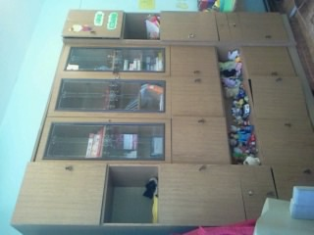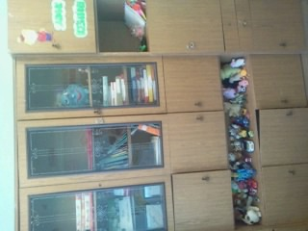

Сыстерова Н.В.: (перечисляю содержание шкафов)

Сыстерова Н.В.: Ну а здесь живёт – Петрушка
Любимая всеми игрушка!
У него большой носище
Всюду он его суёт
У него талантов тыща-
Он и пляшет и поёт
Пишет буквы он из круп
Поиграть здесь может
Разобраться в мире букв
Палочки помогут.

Сыстерова Н.В.: Следующая развивающая зона называется «Домик Развивайки». В этой зоне расположено всё для развития мелкой моторики рук, а именно..(перечисляю)

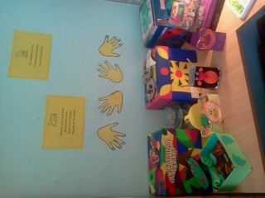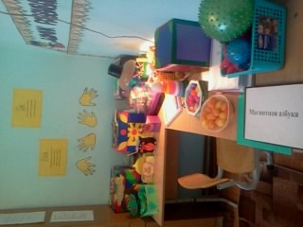

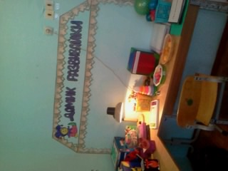

Сыстерова Н.В.: В дом седьмой пора пройти,
Что же ждёт нас на пути?

Сыстерова Н.В.: А на пути у нас следующая развивающая зона, это «Домик настроений». В этой зоне дети знакомятся с миром эмоций. Определяют своё настроение до и после занятий.

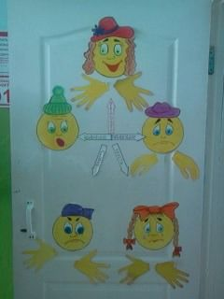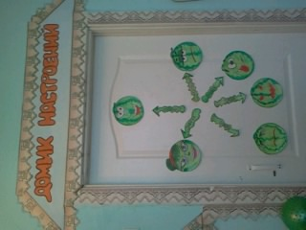

Сыстерова Н.В.: Раскрашен наш город
В весёлые краски
Сюда ребятишки
Охотно идут
Забавные игры, волшебные сказки
Их в городе нашем
Давно уже ждут.

Сыстерова Н.В.: Администрации хотелось бы сказать:
Теперь и вы должны нам помогать.
Приобрести магнитофон, сухой бассейн
Отремонтировать компьютер для детей.

